Hubert Jakubiak
Nr. Indeksu: 50985
ZUT Wydział Informatyczny w Szczecinie
Drugi rok akademicki

Sprawozdanie
Zarządzanie informacją 1
Laboratorium 1

Zajęcia odbyły się: 10.03.2023
Cel laboratorium:
- wykonać bazę danych zgodnie z grafem

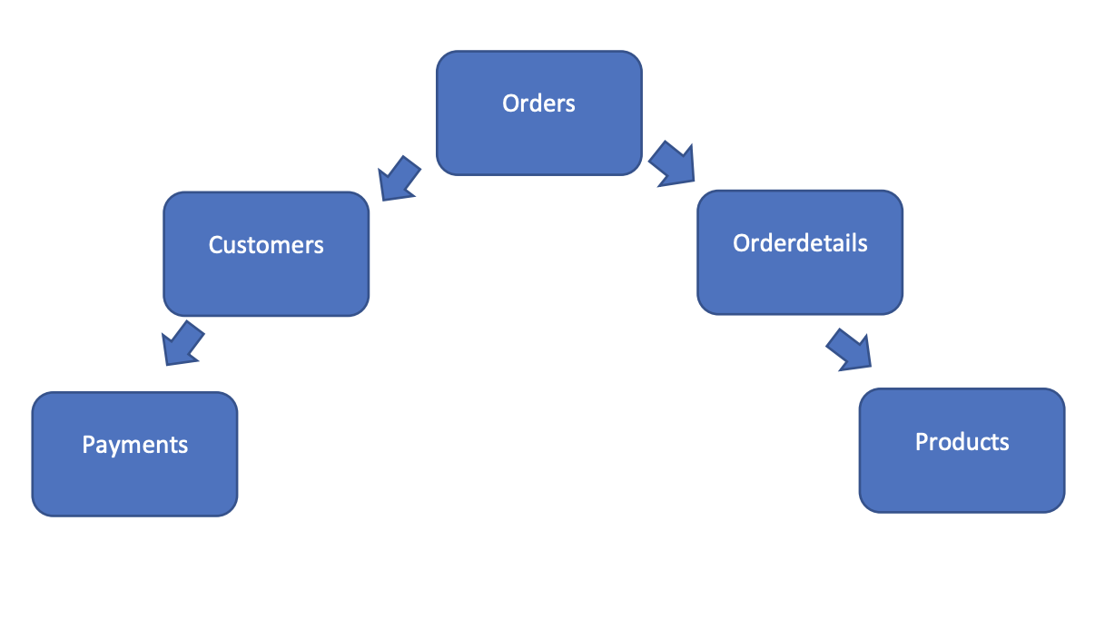

Sprawozdanie z laboratorium:
- Tabela customers - została zrobiona zgodnie z przykładowym pdf-em. Przy tworzeniu można zauważyć, że przy ustawianiu pola z ceną używamy typu „Decimal” dzięki, któremu możemy ustawić ilość liczb po przecinku (10,2).
  - Został zastosowany tutaj Primary key na polu „customerNumber”

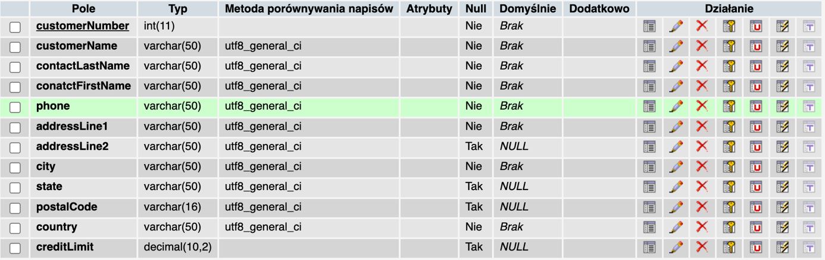

- Tabela orders – zgodnie z poleceniem zostały uzupełnione pola tabeli, w tym przypadku użyłem dwóch nowych typów pól (text i date). Typ „text” ma nieograniczoną ilość znaków a typ „date” jest sposobem na wpisywanie daty. Zostało dodane też pole „delivery_type”, które polega na wyborze sposobu przesyłki.
  - Został zastosowany tutaj Primary key na polu „order_number”
  - Został zastosowany tutaj foreign key na polu „customerNumber”

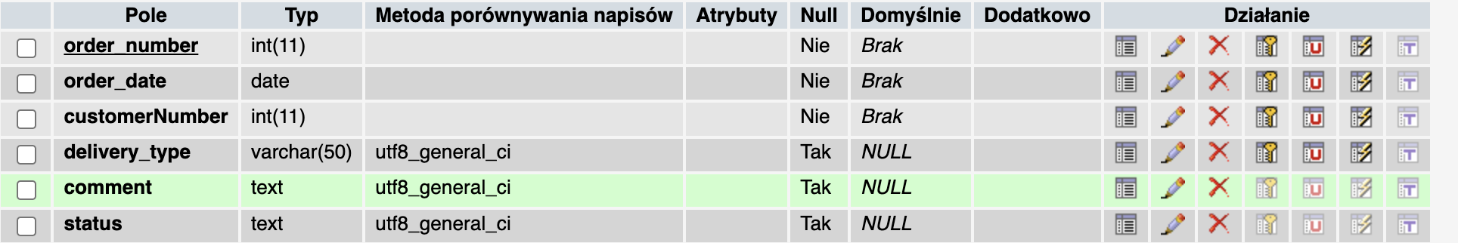

- Tabela orderdetails – zgodnie z poleceniem zostały uzupełnione pola tabeli.
  - Został zastosowany tutaj foreign key na polu „product_number”
  - Został zastosowany tutaj foreign key na polu „order_number”

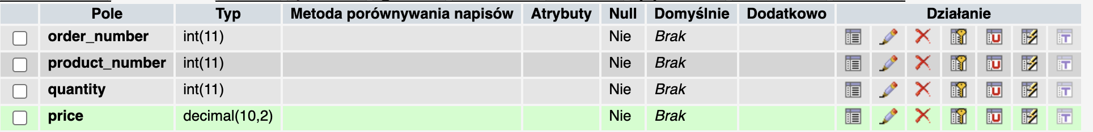

- Tabela products – zgodnie z poleceniem zostały uzupełnione pola tabeli.
  - Został zastosowany tutaj foreign key na polu „product_number”
  - Został zastosowany tutaj foreign key na polu „order_number”

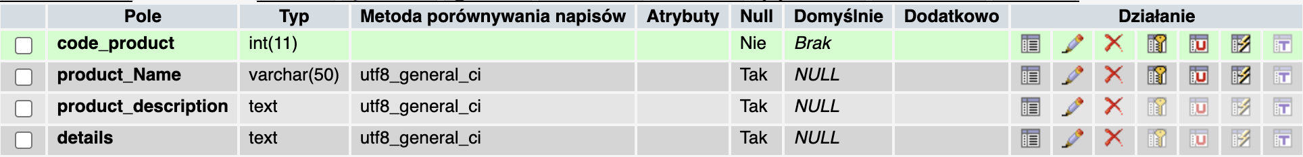
- Tabela payments – zgodnie z poleceniem zostały uzupełnione pola tabeli.
  - Został zastosowany tutaj foreign key na polu „customerNumber”

Cała baza danych:
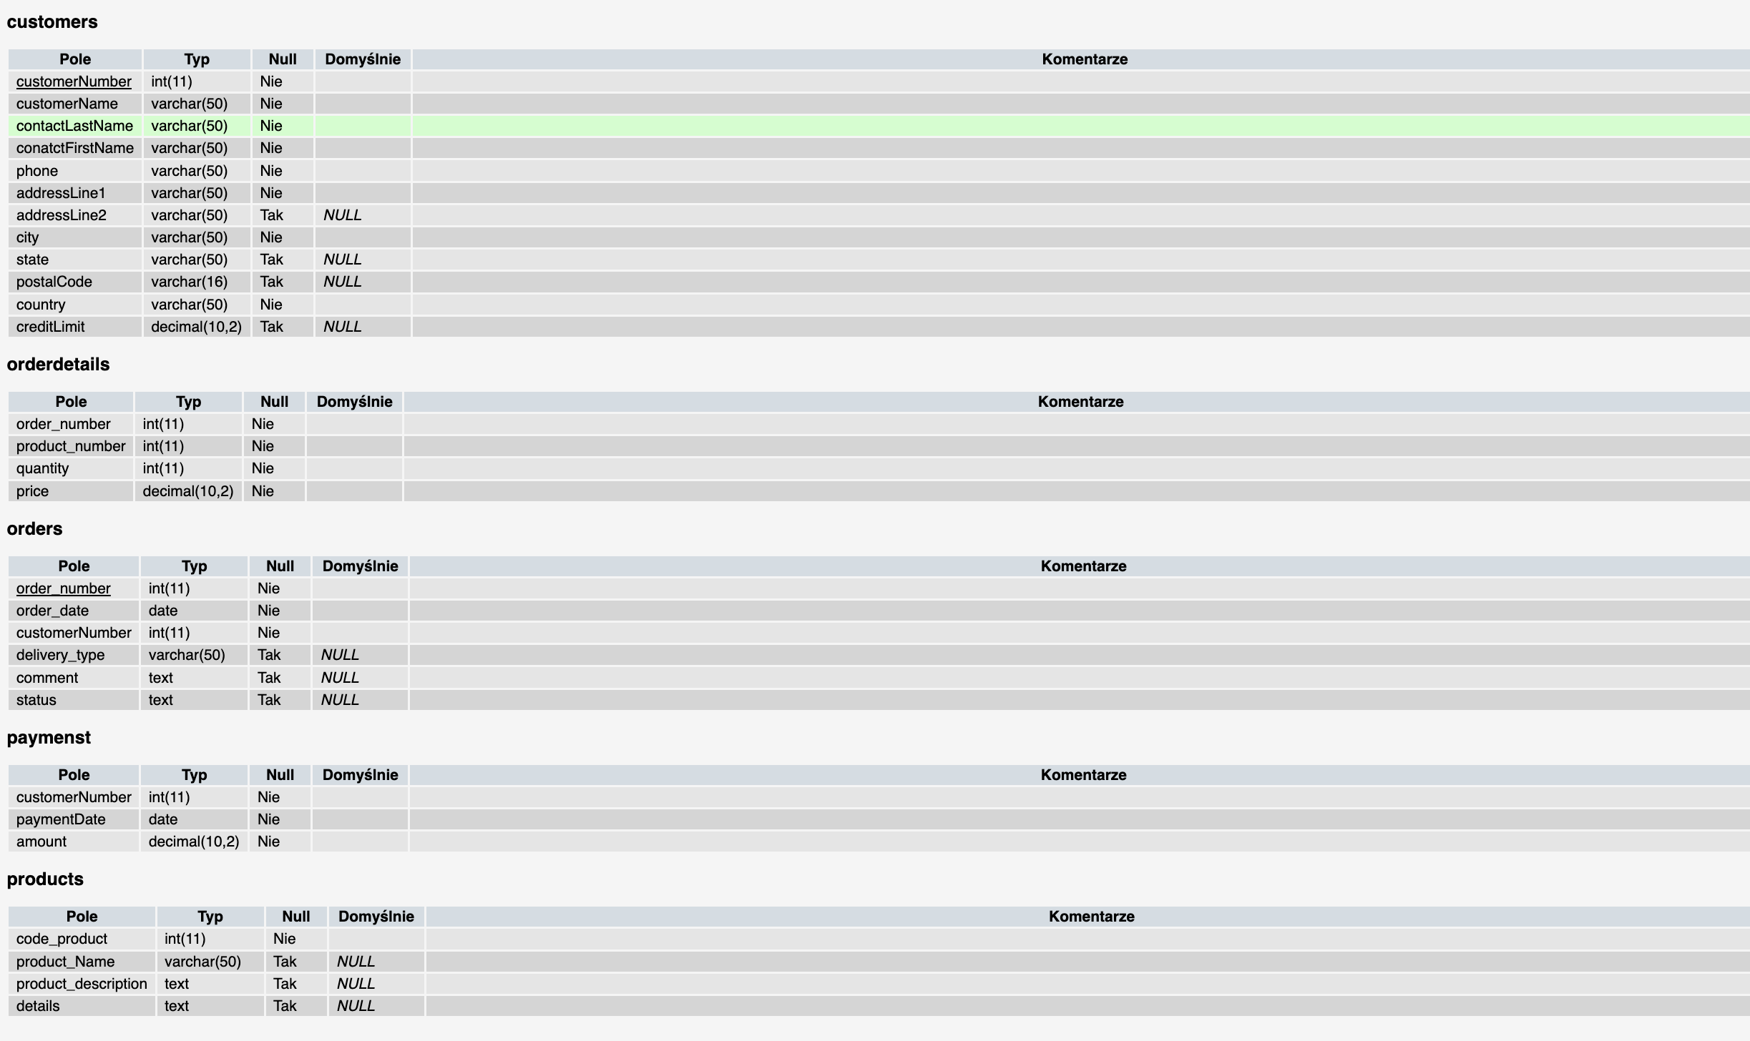

Dump file tabeli orders:

-- phpMyAdmin SQL Dump
-- version 3.3.10
-- http://www.phpmyadmin.net
--
-- Host: db.zut.edu.pl
-- Czas wygenerowania: 12 Mar 2023, 13:59
-- Wersja serwera: 1.0.335
-- Wersja PHP: 5.4.16

SET SQL_MODE="NO_AUTO_VALUE_ON_ZERO";

/*!40101 SET @OLD_CHARACTER_SET_CLIENT=@@CHARACTER_SET_CLIENT */;
/*!40101 SET @OLD_CHARACTER_SET_RESULTS=@@CHARACTER_SET_RESULTS */;
/*!40101 SET @OLD_COLLATION_CONNECTION=@@COLLATION_CONNECTION */;
/*!40101 SET NAMES utf8 */;

--
-- Baza danych: `jh50985`
--

-- --------------------------------------------------------

--
-- Struktura tabeli dla `orders`
--

CREATE TABLE IF NOT EXISTS `orders` (
`order_number` int(11) NOT NULL,
`order_date` date NOT NULL,
`customerNumber` int(11) NOT NULL,
`delivery_type` varchar(50) DEFAULT NULL,
`comment` text DEFAULT NULL,
`status` text DEFAULT NULL,
PRIMARY KEY (`order_number`),
KEY `customerNumber` (`customerNumber`)
) ENGINE=InnoDB DEFAULT CHARSET=utf8;

--
-- Zrzut danych tabeli `orders`
--

--
-- Ograniczenia dla zrzutów tabel
--

--
-- Ograniczenia dla tabeli `orders`
--
ALTER TABLE `orders`
ADD CONSTRAINT `orders_ibfk_1` FOREIGN KEY (`customerNumber`) REFERENCES `customers` (`customerNumber`);

